Autobahnraststätte Würenlos
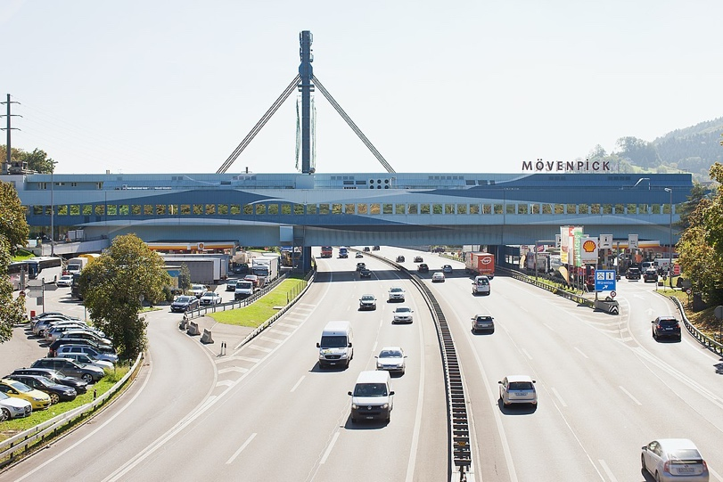
Die Autobahnraststätte heute … (Foto: Rapid43 - Eigenes Werk, CC BY-SA 4.0, https://commons.wikimedia.org/w/index.php?curid=92765448)
Die 1972 eröffnete Autobahnraststätte war zu dieser Zeit die grösste Europas. Sie umfasst zwei Stockwerke. Unten gab es eine Ladenstrasse mit 18 Geschäften. Oben lagen sechs verschiedene Restaurants. Alle boten Aussicht auf die Autobahn. Es gab sogar ein Restaurant nur für Kinder und erstmals in der Schweiz auch ein Selbstbedienungsrestaurant. Alles war klimatisiert und schön eingerichtet. Die Raststätte wurde nicht nur von Reisenden genutzt, sondern auch von der Bevölkerung der ganzen Region. Bald nannte man sie humorvoll «Fressbalken».
Karte:
https://s.geo.admin.ch/9218500992
Link:
https://de.wikipedia.org/wiki/Autobahnraststätte_Würenlos

